t a n
м

яж‘

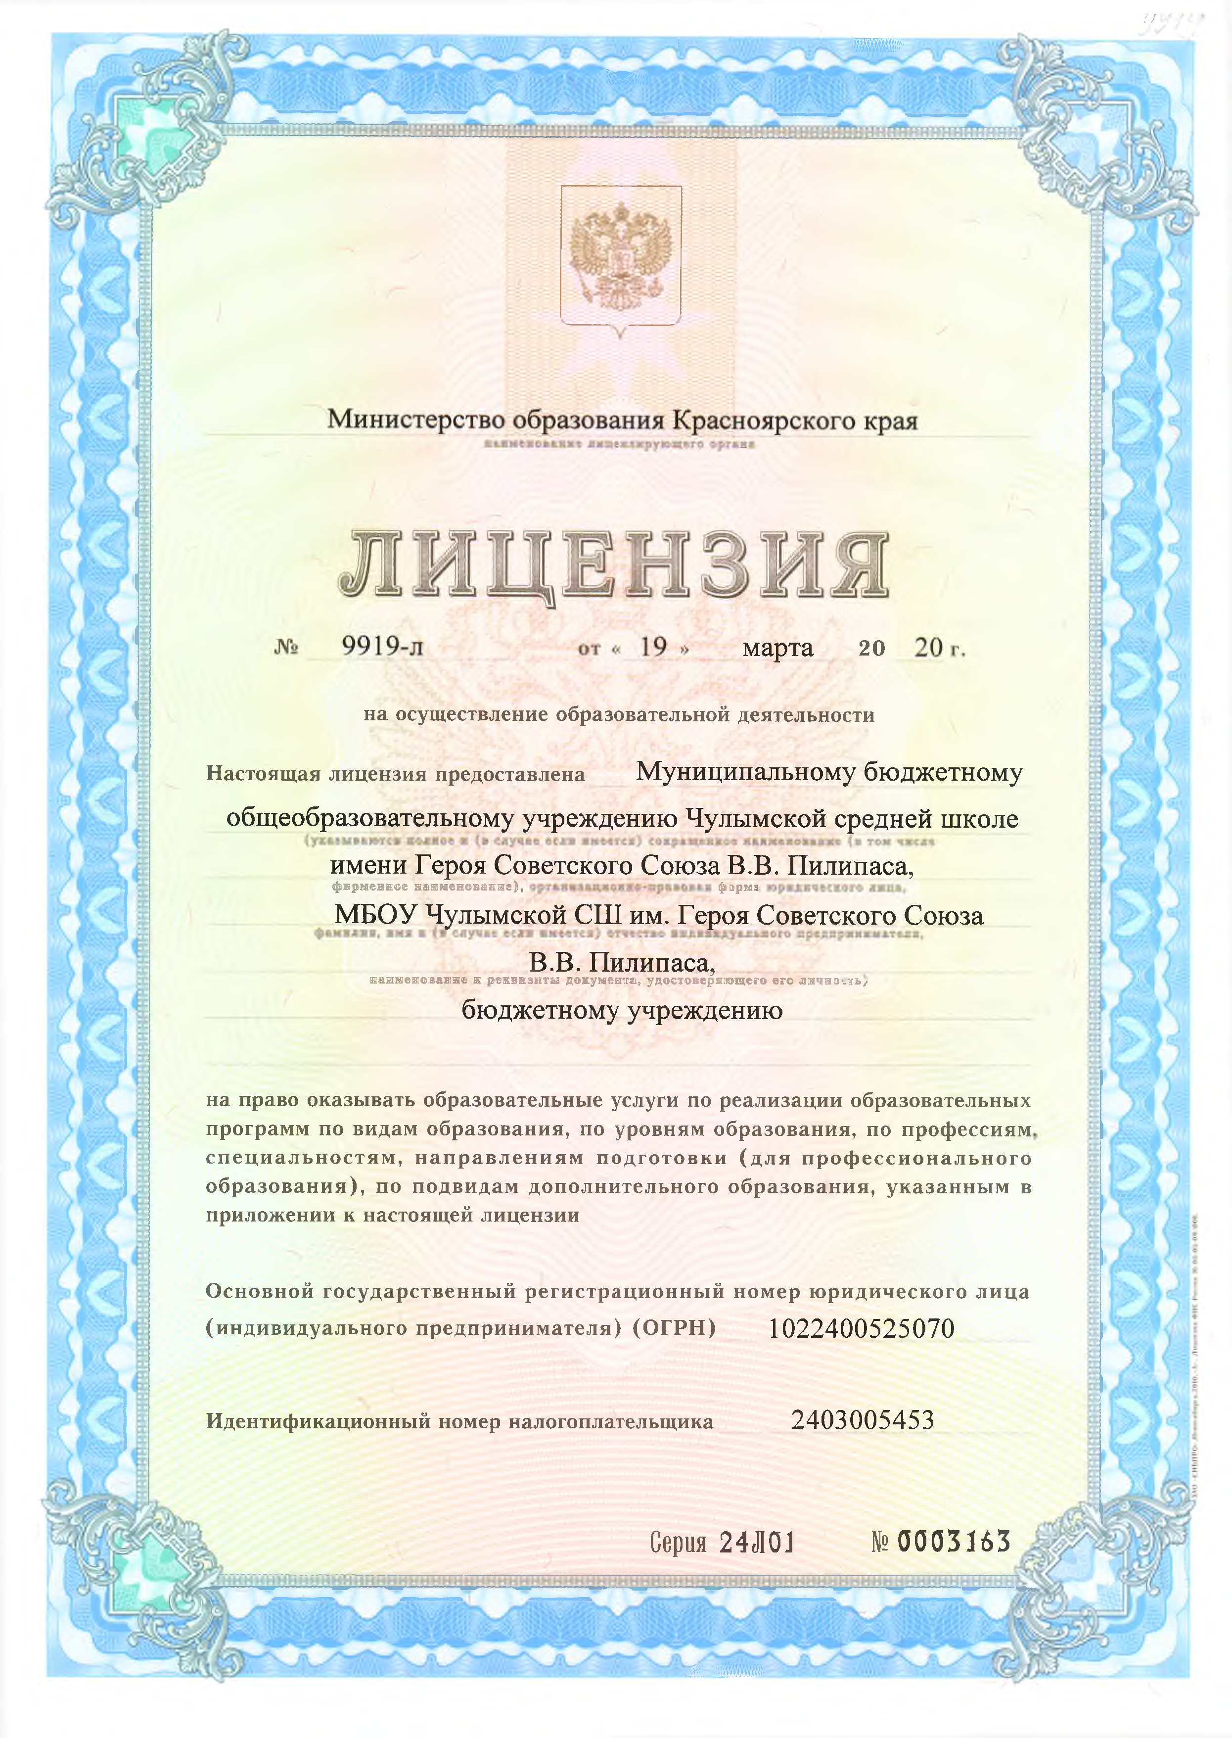
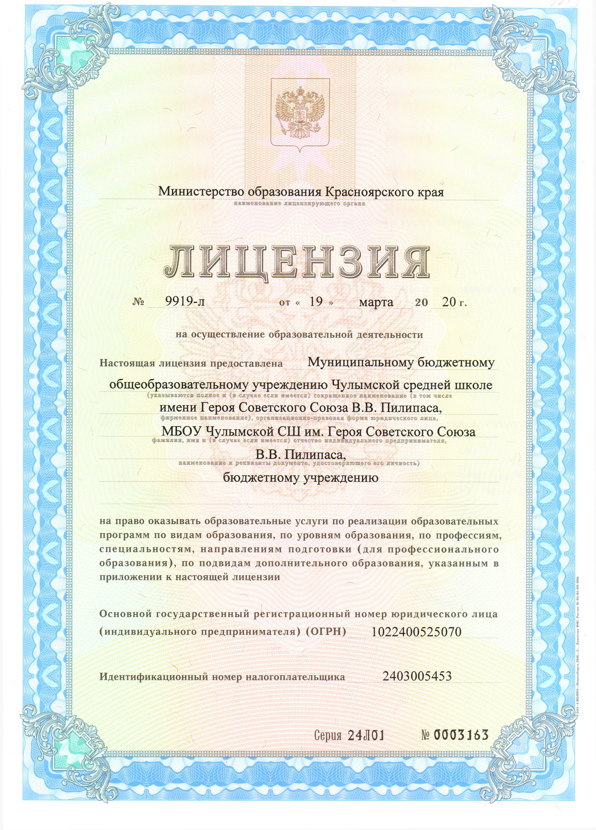

марта 20

на осуществление образовательной деятельности
Настоящая лицензия предоставлена Муниципальному бюджетному общеобразовательному учреждению Чулымской средней школе

имени Героя Советского Союза В.В. Пилипаса,
фжрм<шш©<е М&шмешшМшш©), ф-opias

МБОУ Чулымской СШ им. Героя Советского Союза
В .В . Пилипаса,
и&эш«в©:вав1ЯФ за ргкввывты д®кум«м1га, уд©стфш®ря1гощ*тф ©г© яшздь'.тъ,-

бюджетному учреждению

на право оказывать образовательные услуги по реализации образовательных программ по видам образования, по уровням образования, по профессиям специальностям, направлениям подготовки (для профессионального образования), по подвидам дополнительного образования, указанным в приложении к настоящей лицензии

Основной государственный регистрационный номер юридического лица (индивидуального предпринимателя) (ОГРН) 1022400525070

Идентификационный номер налогоплательщика 2403005453

Серия 24J10J № 0 0 0 3 1 6 3

ш Штж

Место нахождения 6 6 2342 , К расн оярски й край,
(;.у0ш®1ыта@т#э: адрес меота нахож дения норшгщд ичесзшг© лица
Б алахти н ски й рай он , поселок Ч и стое П оле, ули ца П риш кольная, д ом 19

Настоящая лицензия предоставлена на срок:
бессрочно □ до « »

Настоящая лицензия предоставлена на основании решения п ри каза
м и н и стер ства образован и я К расн оярского края

х -^наименование 'лицензирующего-Ьргаша]) А
от« 19 » м а р та 2020 г. № 241-18-02
Настоящая лицензия имеет приложение (приложения), являющееся ее неотъемлемой частью.

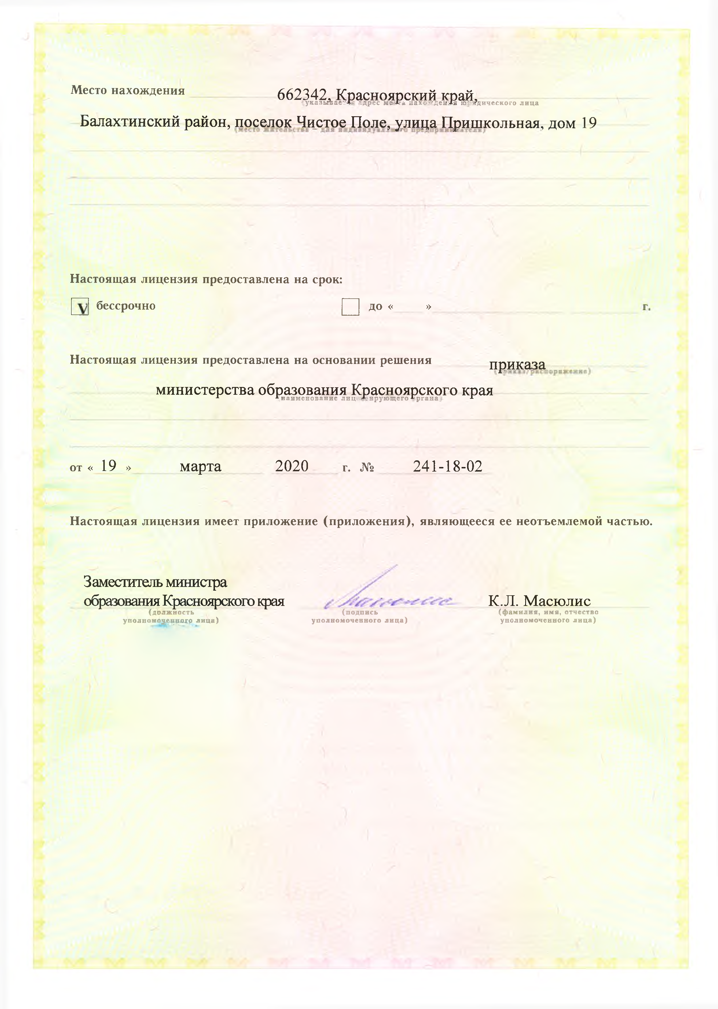


Заместитель министра образования Красноярского края
(долж ность
уполномоченного лира)

г( п о д п и сь уполномоченного лица)

К .Л . М асю л и с
(ф ам илия, имя, отчество
уполномоченного лица)

